LA CHLORDECONE EN QUELQUES QUESTIONS-Cycle 4
CORRIGÉ avec compétences ciblées

Thème 1 Organisation et transformations de la matière.
Attendus de fin de cycle :» Décrire la constitution et les états de la matière
» Décrire et expliquer des transformations chimiques et physiques
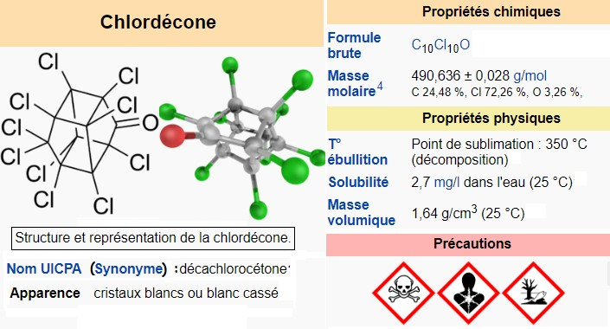
Document 2 : FICHE DESCRIPTIVE (SIMPLIFIÉE) DE LA CHLORDÉCONE
Document 1 : QUELQUES GÉNÉRALITES
Le chlordécone est un insecticide en poudre qui fut utilisé dans les Antilles françaises entre 1972 et 1993 sous les noms commerciaux de Képone et Curlone, pour lutter contre le charançon du bananier.
Interdit dès 1976 aux États-Unis, son autorisation de vente en France fut retiréeen 1990.
La chlordécone, de formule chimique C10Cl10O, est la molécule qui entre dans la constitution de ce pesticide.

I/ LA MOLÉCULE

- Quel est le nom scientifique de la molécule de chlordécone ?(APP )Décachlorocétone

- Quelle est sa formule chimique ?(APP ) C₁₀Cl₁₀O
(Attention à l’écriture des symboles et aux nombres en bas à droite des symboles)

- Indiquer la nature et le nombre d’atomes composant lamolécule.
La molécule est composée de :
- 10 atomes de carbone,
- 10 atomes de chlore
- et 1 atome d’oxygène

4.Compléter le tableau ci-dessous:(RCO )

Nom de l’atome | Symbole de l’atome | Couleur du modèle
Chlore | ………Cl……… | vert
Carbone | ………C………
Oxygène | ………O………
Hydrogène | ………H………

5.Le symbole de l’élément Chlore est35
Cl
17
  - A quoi correspondent les nombres 35 et 17?(RCO / COM )
- 35 est le nombre de nucléons (A) de l’élément Chlore
- 17 est son numéro atomique Z soit le nombre de protons.

  - Préciser la structure nucléaire de l’atome dechlore.(RCO / COM / REA)
Le noyau de l’atome comporte :
  - 17 protons
  - 35 -17 =18 neutrons.

  - L’atome de chlore en gagnant un électron forme l’ion chlorure.
Donner la composition de l’ion chlorure et en déduire sonsymbole.(COM / REA)
L’ion chlorure est composé de 17 protons, de 18 neutrons et de 17+1 =18 électrons. Son symbole est donc Cl- .

6.Quelles propriétés de la molécule sont indiquées par les pictogrammes du document 2 ?
(APP / AUTO)
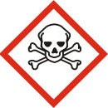
Danger de toxicité aiguë
Les produits portant ce pictogramme empoisonnent rapidement, même à faible dose et peuvent provoquer des effets très variés sur l’organisme : nausées, vomissements, maux de tête, perte de connaissance ou d’autres troubles entraînant la mort. Toxicité par voie orale, cutanée ou par inhalation.
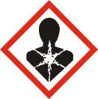
Produit CMR
Utilisé pour signaler des produits cancérogènes, mutagènes, reprotoxiques (CMR) et tous produits pouvant provoquer des allergies respiratoires comme l’asthme et modifier le fonctionnement de certains organes comme le foie, le système nerveux, les poumons etc…
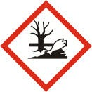
Danger pour l’environnement
Notamment pour les organismes du milieu aquatique (poissons, crustacés, algues…) ou pour la couche d’ozone.

7.Quelles sont alors les précautions à prendre lors de son utilisation?(AUTO)
Equipement obligatoire : lunettes de protection, gants en latex, blouse en coton, hotte aspirante.
Précautions / mesures de sécurité : pas de contact avec le corps humain ni inhalation ou ingestion. Manipulation interdite en cas de grossesse ! Ne pas la rejeter dans l’environnement ni dans les eaux usées (toilettes, lavabos etc…).

II/ LES PROPRIETES PHYSIQUES
- Dans quel état physique est la molécule à 25°C ? (APP)Dans l'état solide

- Quelle grandeur physique est responsable de son changement d’état ? (RCO)
Latempérature

- A 20°C, la solution d’eau salée est saturée en sel lorsque la masse de sel dissous atteint 72 g pour 200 mLd’eau.

  - Calculer la solubilité du sel dans l’eau en g/L.(REA)
La solubilité se calcule selon la formule s = m / V
Soit s = 72 / 0,2 =360
La solubilité du sel dans l’eau est de 360 g/L

  - La comparer à celle de lachlordécone.(APP / REA / ANA)
La solubilité de la chlordécone dans l’eau est 2,7 mg/ L (ou 0,0027 g/L) donc elle plus faible que celle du sel dans l’eau :
360 / 0 , 0027 = 133 333 soit environ 133 333 fois plus petite.

- La masse volumique de l’eau pure est 1kg/L. On dit que sa densité est de1.
La densité d'un corps est le rapport de sa masse volumique à la masse volumique d'un corps pris comme référence.
Pour les liquides et les solides, le corps de référence est l'eau pure.

- Indiquer la masse volumique de la chlordécone enkg/L.(REA)
La masse volumique de la chlordécone est 1,64g/cm3
1,64 g /cm3 = 0,00164 kg / 0,001 dm3 = 1,64kg/L (1 dm3=1L)
La masse volumique de la chlordécone est 1,64 kg/L

- La chlordécone est-elle plus dense ou moins dense que l’eau.(COM / VAL)
1,64 kg/L > 1 kg/L donc la chlordécone est plus dense quel’eau.

- Le charbon actif est une matière filtrante spéciale qui élimine le chlore, la chloramine et les composés organiques dansl’eau.
Il est possible d’utiliser alors un filtre à charbon actif pour séparer ces substances de l’eau
- Comment nomme-t-on la méthode utilisée ? (RCO)Lafiltration
- Compléter le schéma ci-dessous. (RCO / COM)

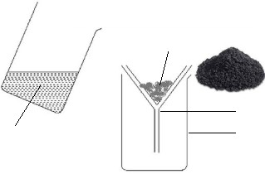
Charbon actif

Mélange hétérogène (chlore, chloramine, composés organiques)
Entonnoir Bécher

